Вчитель організовує роботу з картою, в ході якої учні показують розташування Австрійської імперії. 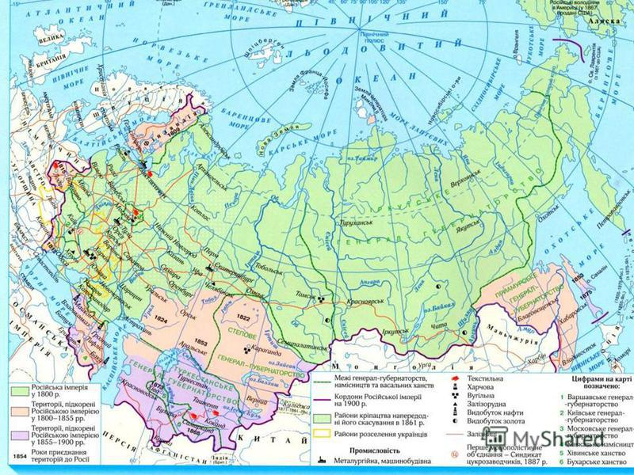
ІІІ. Вивчення нового матеріалу
- Проголошення Австро-Угорської імперії.
Вчитель у ході пояснення використовує схему-перелік для пояснення утворення Австро-Угорської імперії та ієрархічну схему для харатеритики побудови ситеми влади в імперії за Конституцією 8 червня 1867 р. про проголошення Автро-Угорщини.

Для пояснення розмежування повноважень Австрії та Угорщини вчитель використовує порівняльну таблицю.
Австрія | Угорщина
1. Мали власні парламенти.
2. Адміністартивну самосійність.
3. Загальні питання виносились на засідання імперського парламенту.
4. Три спільних міністерства : військове, закордонних справ і фінансів.
2. Соціальний склад імперії.
Вчитель організовє роботу учеів з карикатурою.
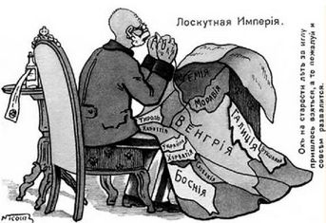
Запитання до учнів за карикатурою:
- Що собою символізує старий чоловік на троні?
- Чому Австро-Угорщину представлено зшитим полотном з багатьма кусочками?
- Чому художник намалював біля чоловіка ліки? Що вони символізують?
Вчитель у формі розповіді розкриває особливості національного складу Австро-Угорщини, з використанням діаграми.

3.Економічний розвиток
Вчитель використовує характеристику для пояснення екномічного розвитку імперії:
- Нерівномірність розвитку;
- Поява заводи «Шкода» в Чехії;
- На частку Чехію припадало 86% виплавку металу і 50% випуску текстилю в авст. частині імперії;
- Угорщина, Хорватія, Галичина, Трансільванія – залишались аграрними регіонами з поміщинським господарством;
- Провідні галузі промисловості – металургія, машинобудування, нафта, електрохімічна;
- Іноземний капітал який панував в Австроугорській промисловості: Німецький та Французький.
4.Австро-Угорщина на початку ХХ ст. Криза дуалістичної монархії.
4. Утворення нових незалежних держав на Балканах.
Вчитель у формі пояснення, хронологічної-таблиці розкриває закономірності відносин Імперії з країнами Балкан.
Потягом століть слов’янське населення Балкан (хорвати, албанці, болгари, чорногорці, серби) входило до складу Турецької імперії та піддавалося мадяризації.
Піднесенню національного руху за незалежність серед слов’ян спостерігається наприкінці ХІХ ст. в зв’язку з повстанням в Боснії та Гецоговині 1875-1876 рр., яке було жорстоко придушене турками. Цим скористасталась Російська імперія яка внаслідок Російсько-турецької війни 1877-1878 рр. за Сан-Стефанським мирним договором надала незалежність Сербії, Болгарії, Румунії, Чорногорії, Боснії та Герцоговині. Це викликало незадоволення та конфронтацію Росії з Австро-Угорщиною і Англією, які не бажали посилення Російської імперії в цьому регіоні.
1877-1878 рр. | Російсько-турецька війна.
1878 р. | Берлінський Конгрес на якому переглянули здобутки Сан-Стефанського мирного договору. Повну незалежність було надано лише Сербі та Румунії.
1879 р. | Тирновська Конституція про автономний статус Болгарії.
1882 р. | Сербія проголошена королівством.
1903р. | Державний переворот в Сербії. До влади прийшов Петро Карегеоргійович.
1908 р. | Астро-Угорщина анкнесувала Боснію та Герйоговину.
У ході пояснення вчитель розкриває зміст терміну:
Анкнесія - це насильницьке приєднання державою всієї або частини території іншої держави в односторонньому порядку.

1. Дуалістична монархія
Вчитель використовує прийом розповіді для розкриття особливостей дуалістичної монархії в Австро-Угорській імперії.
Після революційних подій 1848-1849 року та поразки у війні з Прусією, Австро-Угорщина втратила провідне становище великої держав та стала вразливою для піднесення національно-визвольної боротьби пригноблених народів. Виходячи з цього Австрія змушена була піти на компроміс з найбільш розвинутою нацією імперії – угорцями. Таким чином унітарну державу було перетворено на дуалістичну монархію – Австро-Угорщину, що складалася формально з двох незалежних частин – Австрійської імперії та Угорського королівства під владою єдиного монарха. 8 червня 1867 року Франц Йосип Габсбург коронувався як угорський король, залишаючи одночасно і титул імператора Австрії.
Вчитель застосовує прийом пояснення для розкриття терміну «дуалістична монархія»
Дуалістична монархія – форма державного правління, за якою поряд з монархом функціонують парламент та уряд.
Завдання учням: законспектувати зміст поняття.
Вчитель застосовує прийом аналітичного опису для висвітлення особливостей політичного устрою Австро-Угорської імперії.
Кожна з двох частин Австро-Угорської імперії мала власний двопалатний парламент, зберігала адміністративну самостійність, загальні питання вирішувалися на засіданнях імперського парламенту. Австрія та Угорщина залишали за собою власні уряди, за винятком трьох спільних міністерств – військового, закордонних справ та фінансів.
Згідно з конституцією 1867 р. Австро-Угорщина зберігала напівабсолютистську форму правління і становий порядок формування верхніх палат парламентів. Імператор контролював виконавчу владу та залишав за собою право видавати укази, що мали силу законів.
15 березня 1867 р. була укладена особлива економічна угода між Австрією та Угорщиною, що визначала розмір участі обох країн у покритті спільних державних витрат.
Завдання учням: законспектувати особливості політичного устрою.
2. «Клаптикова імперія»
Вчитель використовує прийом бесіди для висвітлення питання територіального складу Австро-Угорської імперії.
Вчитель. Об’єднана Австро-Угорщина була однією з найбільших держав Європи. Пригадайте, які країни входили до складу А-У імперії? Прогнозована відповідь учня: Австрії, Угорщини, Чехії, Словаччини, Словенії, Хорватії, Боснії та Герцоговини, а також частини Італії, Румунії, Польщі та України.
Вчитель використовує прийом розповіді для висвітлення питання територіального складу Австро-Угорської імперії.
На відміну від більшості Європейських держав А-У була багатонаціональною імперією. На її території проживали різні національні групи. Найбільш велику групу становили німці та австрійці, за ними були угорці, чехи та словаки, серби і хорвати, поляки, українці та румуни.
До національних розходжень додавалися ще й релігійні: австрійці, італійці, ховати та поляки сповідували католицизм, чехи – протестантизм, боснійці – мусульманство, українці – православ’я або уніатство.
За такої кількості різних національностей імперський уряд всіляко протидіяв прагненню окремих народів до незалежності, нерідко, використовуючи при цьому політику національного розбрату.
У той же час, враховуючи зростання впливу окремих націй правлячі кола були змушені надати їм обмежене самоврядування. У Хорватії, Чехії і Галичині діяли власні конституції, існували місцеві парламенти й органи самоврядування.
Різноманіття національного й релігійного складу викликало до життя національні рухи.
3. Особливості соціально-економічного розвитку Австро-Угорщини.
Вчитель використовує прийом розповіді та схему для висвітлення економічного розвитку Автро-Угорщини.

Найбільш розвинутими у промисловому відношенні були Австрія та Чехія. На частку Чехії припадало 86 % виплавки металу та понад 50% текстилю в австрійській частині.
Значну частку в індустріального розвитку країни становив іноземний капітал. Провідні галузі А-У промисловості фінансувалися німецьким капіталом, французам належали заводи «Шкода», частина залізниць, шахти і чавуноливарні заводи.
Робітничий стан А-У був нечисленним і концентрувався переважно в містах. Дві третини населення проживало на селі, займаючись сільським господарством і дрібними промислами.
4. А-У на поч. ХХ ст. Криза двоєдиної монархії.
Вчитель застосовує прийом розповіді для висвітлення даного питання.
На початку ХХ ст. А-У переживала глибоку внутрішню кризу, пов’язану з наростанням визвольної боротьби пригноблених народів і загальним рухом за розширення громадянських прав. Значний вплив на розвиток суспільно політичних рухів в імперії справила російська революція 1905-1907 рр. Після проголошення маніфесту 17 жовтня 1905 р., австрійські соціал-демократи, також, почали вимагати в країні загального виборчого права. В 1905 році на вулицях Відня та Праги почалися заворушення і уряд під тиском демонстрантів змушений був піти на поступки, вже в лютому 1907 р в австрійській частині імперії було введене загальне виборче право для чоловіків віком з 24 років.
Інакше розгорталися події в Угорщині. Законопроект про реформу був представлений в сеймі у 1908 році. Лише в 1910 році уряд Угорщини пообіцяв запровадити загальне виборче право, проте обіцянка так і не була виконана.
Вихід уряд імперії бачив в активній зовнішній політиці. Франц-Фердинанд прагнув закріпити свої позиції на Балканах, проте дії АУ значно ускладнили її відносини з Росією та Сербією, що сама прагнула об’єднати балканські країни під власною гегемонією.
Задля зупинки наростаючої соціальної напруги Австрійський уряд вдався до політичних репресій. У 1912 р. був розпущений парламент Хорватії і припинено дію конституції країни. У 1913 р. така ж доля спіткала і чеський уряд, а в 1914 р. був розпущений і загально австрійський рейхсрат.
Але відповідні заходи імперського уряду не могли послабити наростаючі національні та соціальні протиріччя.
5. Утворення нових незалежних держав на Балканах.
Для висвітлення питання вчитель застосовує тематичну таблицю.
Назва країни | Процеси становлення незалежності
Болгарське князівство | Державний лад Болгарського князівства було визначено в Тирновській конституції 1879 р. За формою правління країна стала конституційною монархією, а князем у 1887 році було обрано Фердинанда Кобурга. 1908 р. Болгарія проголошує повну держану незалежність.
Румунія | У 1862 році князівства Молдова і Волощина були об’єднані в єдину державу – Румунію. У травні 1877 Румунія проголосила незалежність. У 1881 Кароль Гогенцоллерн прийняв королівський титул.
Сербія | У 1882 р. Сербія була проголошена королівством. Після проголошення незалежності в країні точилася боротьба , що призвела до державного перевороту у 1903 році на чолі з петром Карегеоргієвичем . Прив’язані до зовнішньополітичних інтересів Росії.
Чорногорія | Проголошена королівством у 1910 р.
Боснія та Герцоговина | У 1818 році землі були окуповані АУ, а в 1908 р АУ повністю анексувала ці землі до складу своєї території

Ставши на шлях незалежності, балканські країни не позбавилися традиційних протиріч. До того ж Балканський п-ів став ареною гострого протистояння між провідними країнами, за що і отримав назву «порохової бочки Європи»

